Eindimensionale Verteilungen (kategoriale Merkmale) in CODAP explorieren
Link zu CODAP: https://tinyurl.com/jim-pb50

Podcasts – Werden diese von Jugendlichen genutzt? Inwiefern werden Podcasts von Schülerinnen und Schülern überhaupt gehört?

Es geht um die Variable: Podcasts_hören
Zunächst ziehen wir einen Graphen in die Arbeitsfläche:
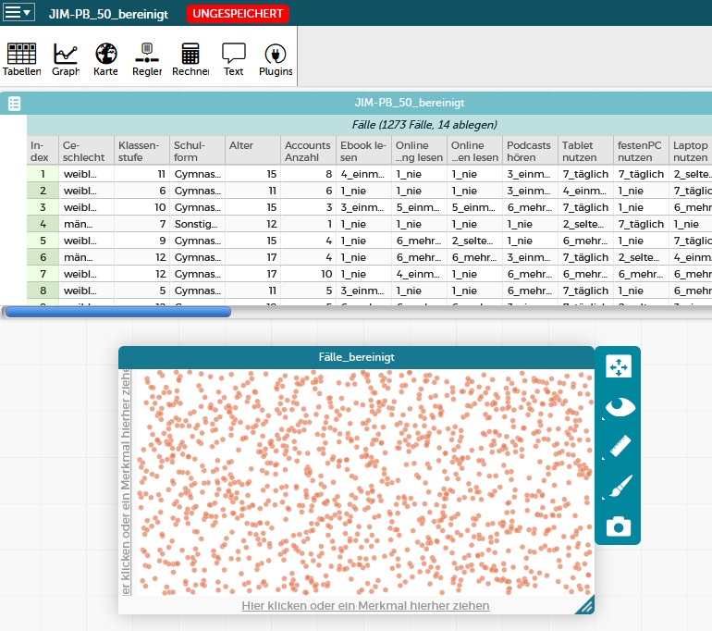

Per Drag & Drop können wir dann die Merkmale, die für unsere Untersuchung relevant sind, auswählen und auf die Achsen des Graphs ziehen („Hier klicken oder ein Merkmal hierher ziehen“). Wenn noch kein Merkmal angezeigt wird, kann das gewünschte Merkmal auch in die Mitte des Graphen gezogen werden.

Ziehen wir zunächst das Merkmal „Podcasts_hören“ auf die x-Achse, um die Verteilung des Merkmals „Podcasts_hören“ zu erhalten.
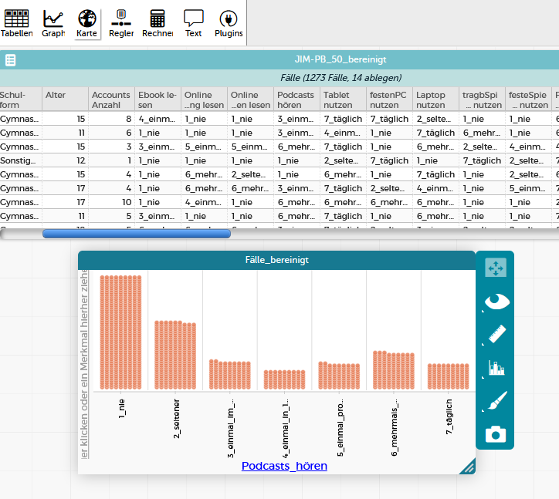

Die Ausprägungen des Merkmals „Podcasts_hören“ werden automatisch aufsteigend sortiert (nach Anfangszahlen bzw. –buchstaben der Kategorien). Im Datensatz sind die Ausprägungen der meisten kategorialen Merkmale durchnummeriert, um eine automatische Sortierung von „nie“ bis hin zu „täglich“ zu bekommen.

Mithilfe der Arbeitsleiste (siehe rechts, roter Kasten) können dann Veränderungen an der Darstellung vorgenommen werden und weitere statistische Kennzahlen, wie zum Beispiel absolute oder relative Häufigkeiten eingeblendet werden.
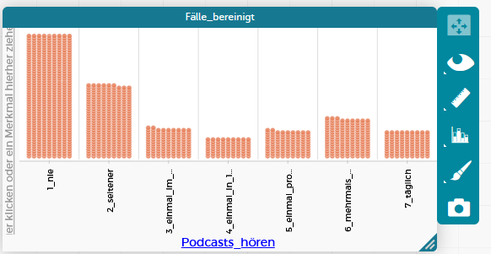

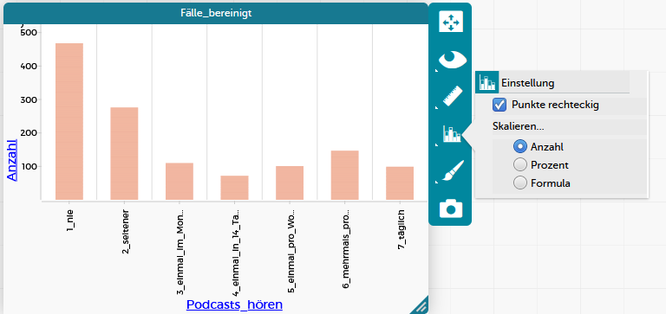
So können beispielweise mit dem Befehl „Punkte rechteckig“ die Punkte zu Balken verschmolzen werden, um ein Säulendiagramm zu erhalten:

Für die einzelnen Säulen können unter dem Punkt „Messung“ (Lineal in der Arbeitsleiste) absolute Häufigkeiten („Anzahl“) und relative Häufigkeiten („Prozent“) berechnet werden.
Im Folgenden sehen wir beispielsweise die Verteilung des Merkmals „Podcasts_hören“ mit entsprechenden relativen Häufigkeiten:
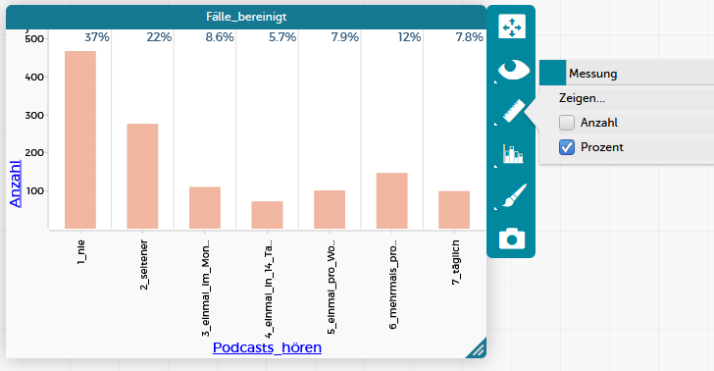

Wenn wir punktuell auf die Verteilung schauen, erkennen wir, dass nur 7,8 % der Befragten täglich Podcasts hören (Achtung: Da das Programm CODAP aus Amerika kommt, steht der Punkt bei 7.8 % für das deutsch Komma und bedeutet 7,8 %).
Manchmal kann es sich anbieten, mehrere Ausprägungen zusammenzufassen (z.B. „seltener“ und „nie“). So können wir sagen, dass 59 %, also über die Hälfte der Befragten seltener oder nie Podcasts hören. Das Zusammenfassen von Ausprägungen wird in der Anleitung_CODAP_umcodieren erklärt.

